**Formulari Nr. 3**

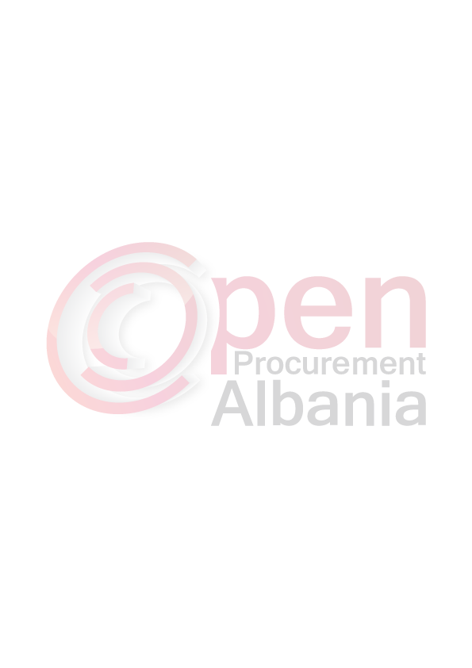**FTESË PËR OFERTË**

**Emri dhe adresa e autoritetit kontraktor**

Emri Bashkia Devoll

Adresa Lagjia nr 1 Rruga 24 tetori nr 9, Bilisht

Tel/Fax +355 811 2 2288

E-mail bashkiadevoll@gmail.com

Faqja e Internetit www.bashkiadevoll.al

Autoriteti kontraktor do të zhvillojë procedurën e prokurimit me vlerë të vogël *me fond limit 166.100 (njeqind e gjashtedhjete e gjashte mije e njeqind) leke pa t.v.sh* me objekt: **“Materiale pastrimi per shkollat e qytetit”.**

Data e zhvillimit do të jetë 06.05.2016 ,ora 13:00 në adresën www[.](http://www.app.gov.al)app.gov.al

Jeni të lutur të paraqisni ofertën tuaj për këtë objekt prokurimi me këto të dhëna (specifikimet

teknike të mallit/shërbimit/punës)

|  |  |  |  |
| --- | --- | --- | --- |
| **Nr.** | **Emertimi** | **Sasia** | **Njesia** |
| **1** | Acid | 150 | Cope |
| **2** | Klor | 150 | Cope |
| **3** | Shtupa | 150 | Cope |
| **4** | Detergjent pllake | 100 | Cope |
| **5** | Detergjent xhami | 110 | Cope |
| **6** | Fshesa farashke | 150 | Cope |
| **7** | Doreza plastike | 60 | Pale |
| **8** | Çizma | 8 | Pale |
| **9** | Shkopinj shtupe | 110 | Cope |
| **10** | Lecka pelhure | 100 | Cope |
| **11** | Telka enesh | 100 | Cope |
| **12** | Detergjent per larje me dore (750 gr.) | 100 | Cope |
| **13** | Detergjent per larje me lavatrice (750 gr.) | 30 | Cope |
| **14** | Mbledhese mbeturinash | 50 | Cope |
| **15** | Sfyngjer per larje enesh | 100 | Cope |
| **16** | Furce e vogel me doreze | 30 | Cope |
| **17** | Furca per pastrim | 30 | Cope |
| **18** | Kova larje | 30 | Cope |
| **19** | Kosha per mbeturina | 30 | Cope |
| **20** | opa-pdf.pngKova te medha | 20 | Cope |
| **21** | Furce per pastrim merimangash | 20 | Cope |
| **22** | Sapun me arome | 50 | Cope |
| **23** | Detergjent per larje enesh | 60 | Cope |

1.SPECIFIKIMET TEKNIKE

1.Materialet te jene sipas preventivit ne sasine e duhur.

2.Materialet te jene cilesore, ato do te merren ne dorezim pas verifikimit faktik lidhur me sasine e duhur e cila duhet te jete sipas preventivit me siper dhe te plotesojne kerkesat e cilesise.

3. Afati i lëvrimit të mallit do të jetë 1 dite pune.

Operatori ekonomik i renditur i pari, përpara se të shpallet fitues, duhet të dorëzojë pranë autoritetit kontraktor (në rastet kur kërkohet), dokumentet si më poshtë:

1.Deklaraten e permbushjes se specifikimeve teknike

2.Deklarimin e konfliktit te interesit

3.Oferten ekonomike e cila permban vleren e ofertes te ciles i bashkelidhet nje liste e hollesishme cmimesh.

4.

5.QKR ku te kete te regjistruar si aktivitet objektin e prokurimit.

Operatori ekonomik i renditur i pari, duhet të paraqitet pranë autoritetit kontraktor me dokumentacionin e mesiperm brenda 24 oreve nga marrja dijeni se eshte shpallur fitues nepermjet sisitemit.

Afati i lëvrimit të mallit/realizimit të shërbimit/punës do të jetë 1( nje)dite nga shpallja e fituesit.

Në ofertën e tij, ofertuesit duhet të paraqesë të dhënat e plota të personit të kontaktit.

**TITULLARI I AUTORITETIT KONTRAKTOR /OSE PERSONI I AUTORIZUAR PREJ TIJ**

Bledjon Nallbati

(emri, mbiemri, firma, vula)